新 书 推 荐

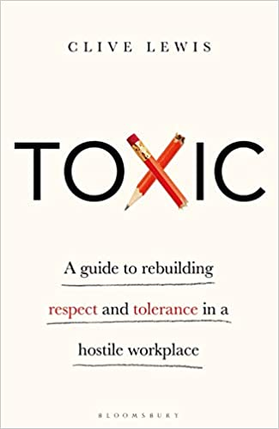
中文书名：《职场有毒：在充满敌意的工作环境中重建尊重和宽容的指南》
英文书名：Toxic: A Guide to Rebuilding Respect and Tolerance in a Hostile Workplace
作 者：Clive Lewis
出 版 社：Bloomsbury Publishing Plc
代理公司：ANA/Connie
出版时间：2021年2月
代理地区：中国大陆、台湾
页 数：328页
审读资料：电子材料
类 型：经管

内容简介：

在探索这一普遍危机的适用和可适应的解决方案之前，对“有毒”工作场所的突出性进行了深刻的洞察，详细描述了它们对劳动力和生产力的戏剧性影响

·以研究为导向：本书建立在克莱夫在中介和人力资源领域数十年的研究基础上，其中大部分是由他自己出版的关于该主题的书籍，以及Bloomsbury Professional于2015年出版的《如何掌握职场和就业中介》（How to Master Workplace and Employment Mediation）。

·克莱夫·刘易斯(Clive Lewis)是一位杰出的商业心理学家，他的公司Globis Mediation Group是一家领先的调解服务提供商，并与公共和私营部门的主要组织合作。这将提供各种促销渠道。

·“有毒工作场所”的主题超出了公司市场——那些在零售、医院或其他容易产生压力的工作场所工作的人也会在《有毒》一书中找到相关的指导和建议。这一主题的时事性也表明它具有强大的宣传潜力。

从#MeToo(我也是)运动(#MeToo)到WeWork，职场已经成为滋生社会毒害的温床，很明显，爱骂人的老板和根深蒂固的歧视文化比以往任何时候都更加普遍。这种行为不仅是错误的，而且会损害受害者的利益，它还会导致生产力下降，员工流动率上升，而且常常会在组织的更广泛声誉上留下污点。在《职场有毒》一书中，克莱夫•刘易斯利用他在人力资源和调解方面数十年的经验，在直面问题之前，对有毒工作场所的问题和潜在原因进行了提炼。他借鉴了来自各种工作场所(从公司办公室到医院)的第一手案例研究，来说明如何预防和解决毒性问题。这是一份实用的指南，适用于希望保持一个平静的工作环境的商业领袖和人力资源专家，同时也为那些希望在困难的环境中与麻烦的同事一起工作时保持高效和专注的员工提供了一些建议。

作者简介：

克莱夫·刘易斯(Clive Lewis) 是一位商业心理学家，专门研究个人、团队和组织行为。他是英国最受欢迎的调解人之一，也是Globis调解集团的创始人和首席执行官。他在行政团队和政府部门工作了20多年，著有17本书。2011年，他因公共服务和对工作场所调解领域的贡献而被授予大英帝国官佐勋章(OBE)。在斯蒂芬·劳伦斯英年早逝后，他主持了一份由政府支持的Reach报告。2012年，他被任命为格洛斯特郡副中尉。他是NHS的非执行董事，也是西英格兰大学的副主席。在业余时间，他是一个职业贝斯吉他手。

媒体评价：

“一本强大而及时的书，结合了实用的例子和深刻的情感洞察力，为当今现代工作场所的每个人提供了宝贵的建议。”
——书探组织主席安·林姆（Ann Limb CBE DL）博士

“《职场有毒》是一本重要的书，它为高管们重新思考无毒环境的商业案例提供了强有力的论据。刘易斯的观点有充分的证据支持，很有说服力。”
——Co-operative Group首席执行官史蒂夫·穆瑞尔斯（Steve Murrells）

“《职场有毒》一书极富洞察力，并根据真实案例提供了实用建议，帮助读者真正避免或解决“有毒”的工作场所和人际关系。这本书强调了在创造正确的文化时对心理安全的需要，加强了被低估但基本的简单人类特征——礼貌和尊重，就像一列高速列车撞击你。这本书是必读！”
——詹姆斯·迪瓦恩（James Devine），Medway NHS基金会信托的首席执行官

“《职场有毒》是一本很好的指南，让组织学习如何提高个人、团队和组织层面的凝聚力。我们肯定会借鉴它的内容。”
——尼尔·皮斯博士（Neil Pease），诺丁汉大学医院首席人力官

谢谢您的阅读！
请将回馈信息发至：萧涵糠(Connie Xiao)
安德鲁﹒纳伯格联合国际有限公司北京代表处
北京市海淀区中关村大街甲59号中国人民大学文化大厦1705室, 邮编：100872
电话：010-82449325
传真：010-82504200
Email: Connie@nurnberg.com.cn
网址：www.nurnberg.com.cn
微博：http://weibo.com/nurnberg
豆瓣小站：http://site.douban.com/110577/
微信订阅号：ANABJ2002


